Название проекта: «Мячик»

Автор проекта: Пойлова Анна

Я решила создать игру про мячик. В этой игре мы управляем платформой с помощью мыши или стрелочек влево и вправо. Нам необходимо отбивать мячик, чтобы он врезался в блоки и разрушал их. Блоки бывают трех цветов: зелёные (уничтожаются с 1 удара), жёлтые (уничтожаются с 2 ударов) и красные (уничтожаются с 3 ударов).

В игре есть 4 уровня. На первом уровне есть только зеленые платформы; на 2 – зеленые и желтые; на 3 – зеленые, красные и желтые; а на 4 – желтые и красные.

Для реализации своей программы я использовала несколько классов: Platform (отрисовка платформы и управление платформой), Ball (создание и движение шарика), Blocks (создание и отрисовка блоков), Intro (создание главного экрана), End (создание экрана концовки), Level (изменение уровня), Lives (изменение жизней), Back (кнопки назад), Control (выбор управления), Firework (летящие искорки в конце). Также мне понадобилось нарисовать 18 кнопок, 9 из которых просто осветленные версии первоначальных кнопок, сердце, мячик, платформу и блоки.

Для запуска программы необходима библиотека **random**, которая входит в комплектацию *Python3* и библиотека **pygame**.

1. Главное меню

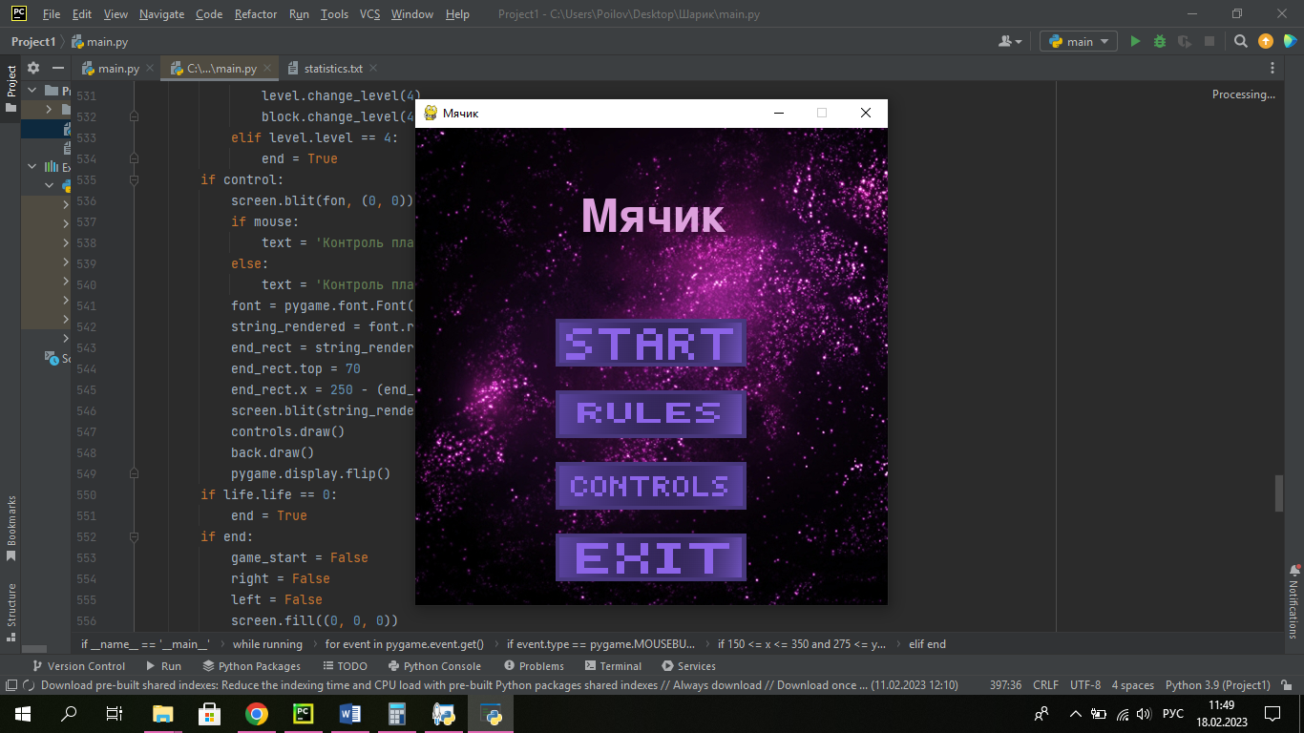

2. Правила

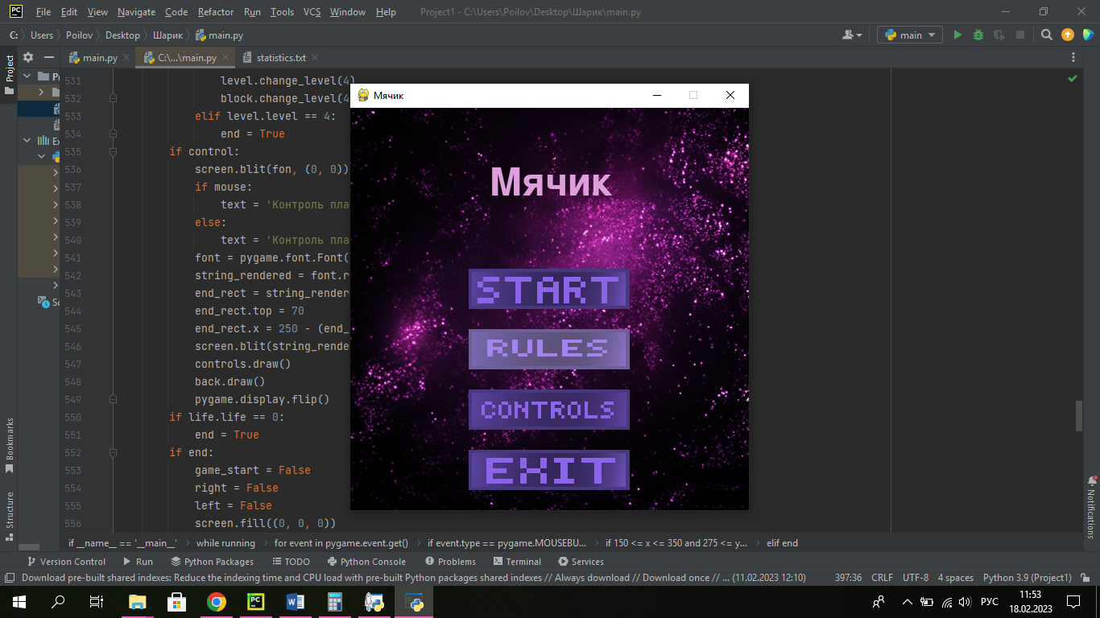

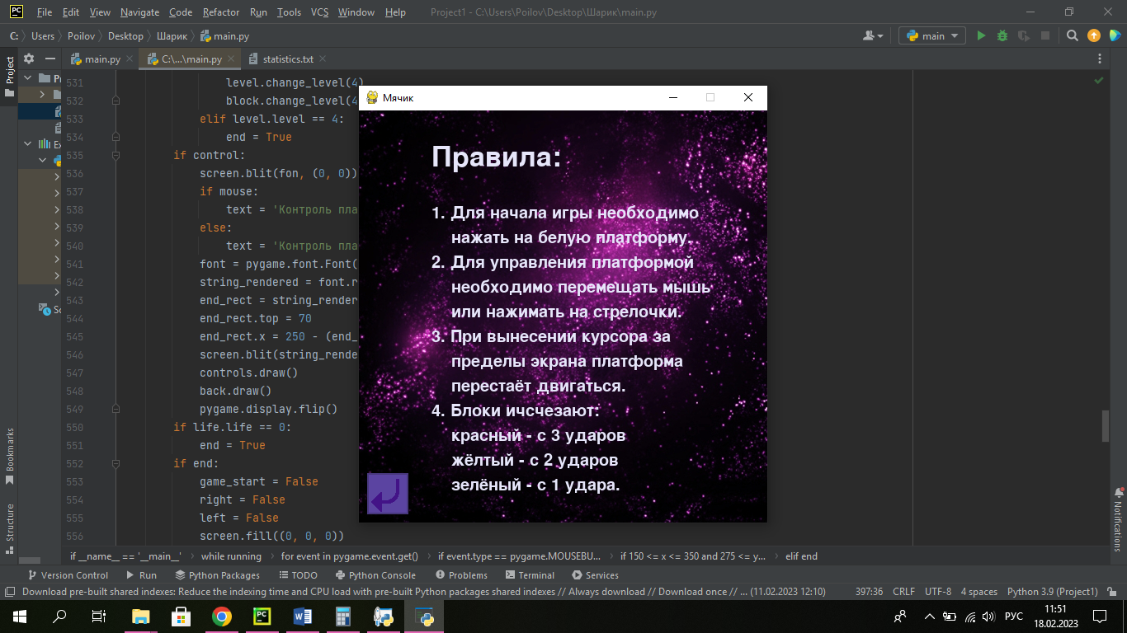

3. Выбор управления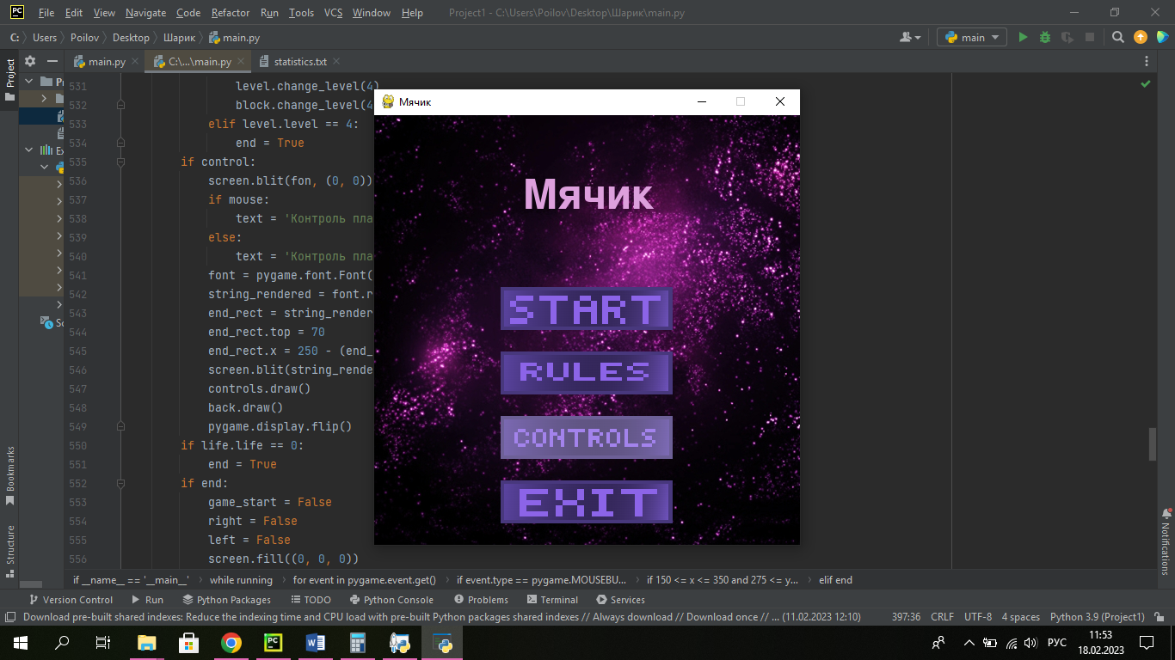

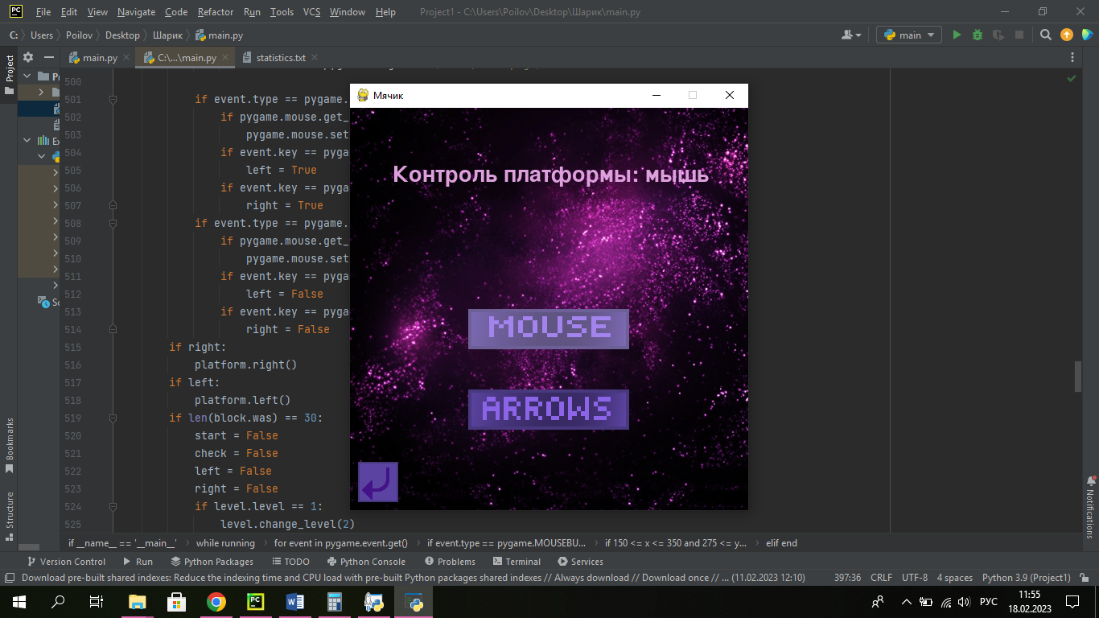

4. Начало игры

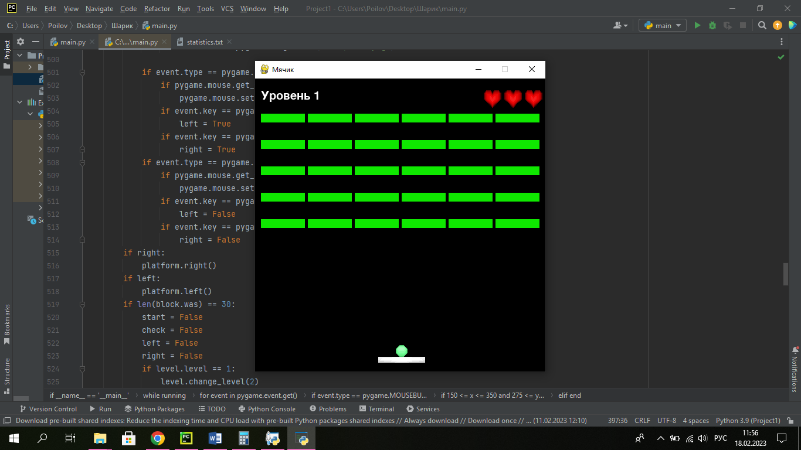

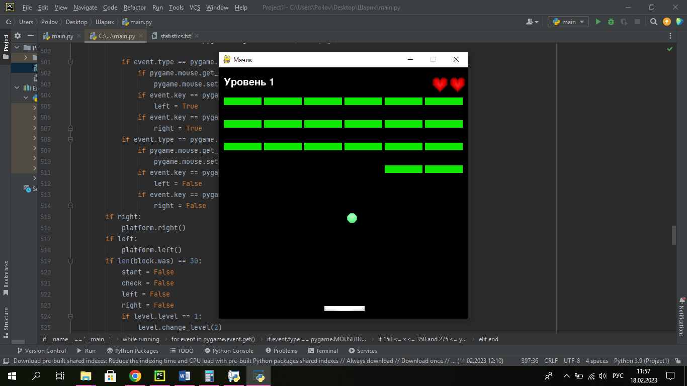

5. Конец игры (проигрыш)

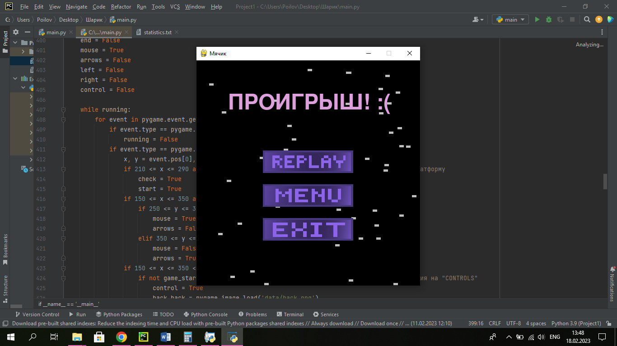

6. Конец игры (победа)

